Язык народа – одно из главных его богатств. Недаром люди сложили о нем столько пословиц и поговорок. Каждый народ считает, что его язык самый красивый. Так и должно быть. Важно только, чтобы мы с таким же уважением относились к наречиям тех, кто нас окружает. А это во многом зависит от языковой политики государства.
29 сентября 2014 года сотрудниками читального зала УК №5 и студентами ФИТ был проведен круглый стол «Страна, соединившая народы».
Мероприятие вели студенты группы М(о)-14 Витук Эдуард, Какенова Зарина, Чепикова Анна, Мустафина Шнар.

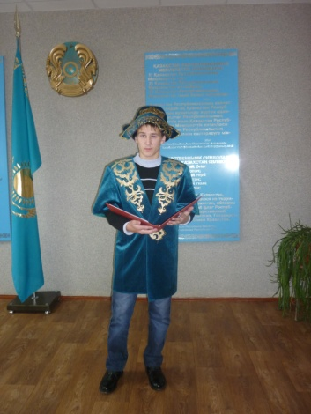 | 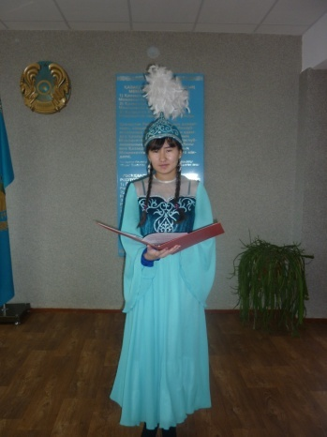 | 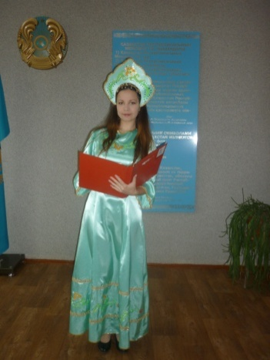 | 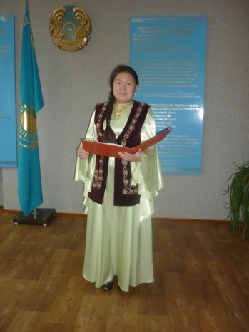
В мероприятии приняли участие студенты групп М(о)-13, Ин (е)-12.

В рамках круглого стола библиотекой была организована и представлена книжная выставка «Богатство, которое нас роднит».
Государственный язык – такой же символ государства, как Флаг, Герб, Гимн страны. В этом своем качестве он должен объединять всех граждан страны.

